Actualización sistema SCADA – Planta Superenvases

Informe de Avance
29/09/2025



Ubicación:
Valencia, Edo. Carabobo

Alcance

- Mantenimiento de los módulos de comunicación existentes
- Levantamiento del listado de señales actuales - Red DH+
- Desarrollo de software PLC que permita la comunicación con la red DH+ existente
- Desarrollo de 12 despliegues para visualización de datos
- Pruebas de fábrica con simulación del PLC y HMI
- Pruebas en campo, validación de conexión PLC
- Acompañamiento técnico en operaciones
- Informe final del proyecto
Actividades ejecutadas

- Se realizaron las pruebas FAT de los siguientes componentes:
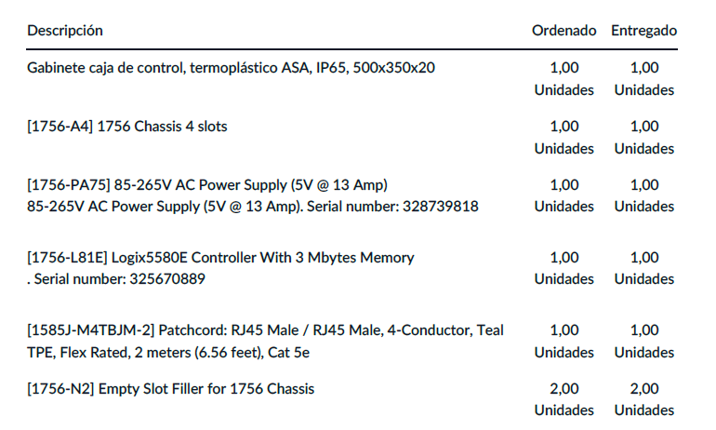
Se instaló la última versión del firmware y el programa de PLC para interrogar la red DH+, obteniendo resultados positivos.

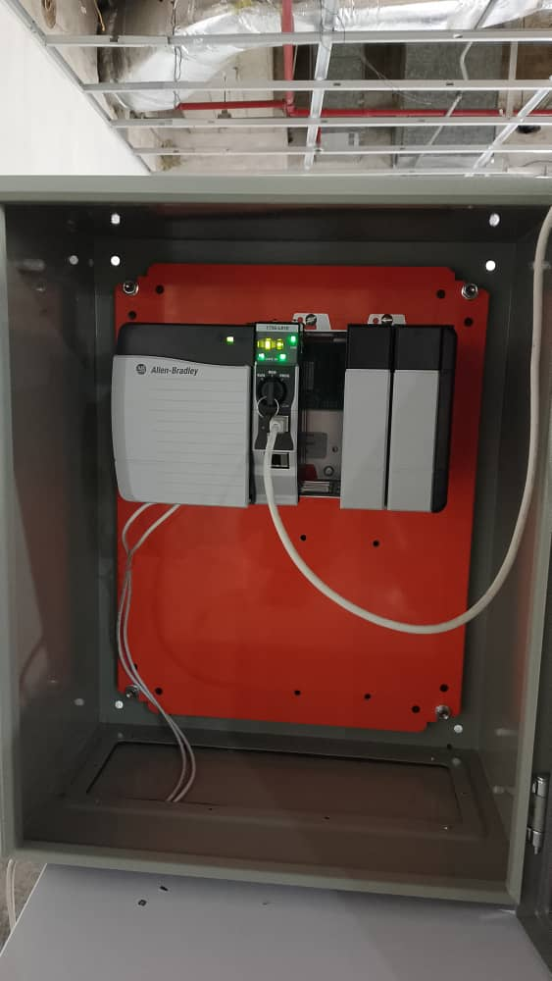
Foto durante la ejecución de las pruebas FAT

- El día 26/09/2025 se realizó una visita a la planta para realizar pruebas de comunicación con la red DH+ en condiciones reales (pruebas SAT), obteniendo comunicación exitosa con las maquinas seleccionadas. Para verificar la correspondencia de la información recibida, se compararon los siguientes valores en la máquina STANDUM 31, obteniendo coincidencia en todos los valores, como se muestra en la figura.
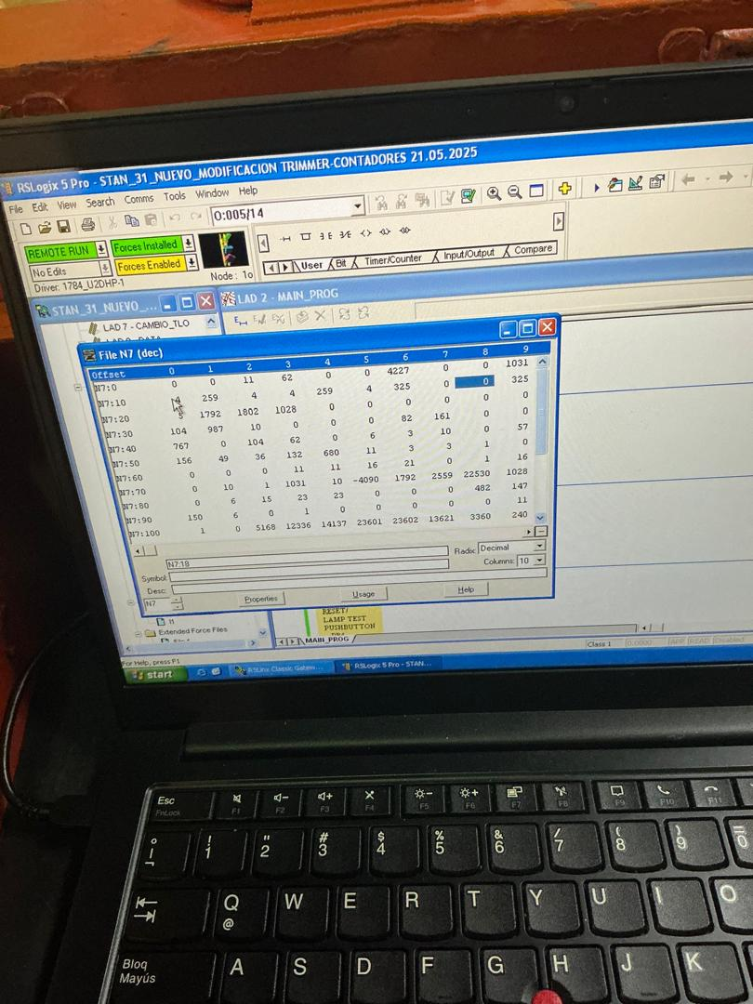
Foto durante la ejecución de las pruebas SAT

- Se presentaron las pantallas diseñadas en FT Optix para mostrar la información de los contadores, recibiendo una sugerencia relacionada con la combinación de la información de los contadores de MILES y UNIDADES, los cuales deben ser combinados y mostrados en una sola cantidad (ver figura). Esta funcionalidad será implementada en la próxima entrega.
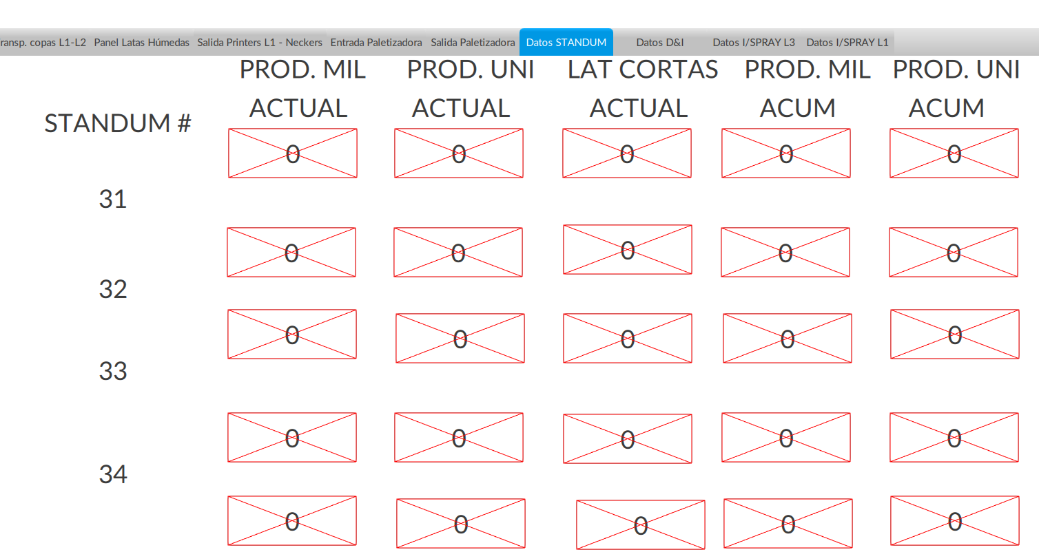

Conclusión
Todas las pruebas previstas fueron ejecutadas, obteniendo resultados positivos. El porcentaje de avance del proyecto al 26/09/2025 es de 70%. Los equipos fueron entregados a excepción del módulo Edge Control Logix, el cual ya se encuentra en transporte hacia Venezuela. Cuando se reciba, se realizará la instalación y pruebas correspondientes para finalizar el proyecto.

La extensión de la duración de este proyecto se generó porque, en este caso específico, fueron necesarias aprobaciones adicionales por parte del fabricante (Rockwell Automation), debido a que estamos utilizando software y hardware que tienen restricciones para Venezuela. Dicho retraso no debería presentarse para futuros proyectos.

